**AI-YOLO詳細訓練教程(內附指令)**

作者:黃于紘(Alex)

YOLO training

接下來會示範如何使用 Darknet 來訓練 YOLO ~

-----------------------------------------------正文開始-----------------------------------------------------

以下是 Darknet 的 github: <https://github.com/alexeyab/darknet>

* 首先要先 git clone Darknet github 檔案，請在cmd指令端輸入下方指令

git clone https://github.com/alexeyab/darknet

* 進入到剛 clone下來的 darknet_master 裡去修改 Makefile，將 GPU, CUDNN, CUDNN_HALF, OPENCV 修改為1，預設值為0。修改完後會如圖1

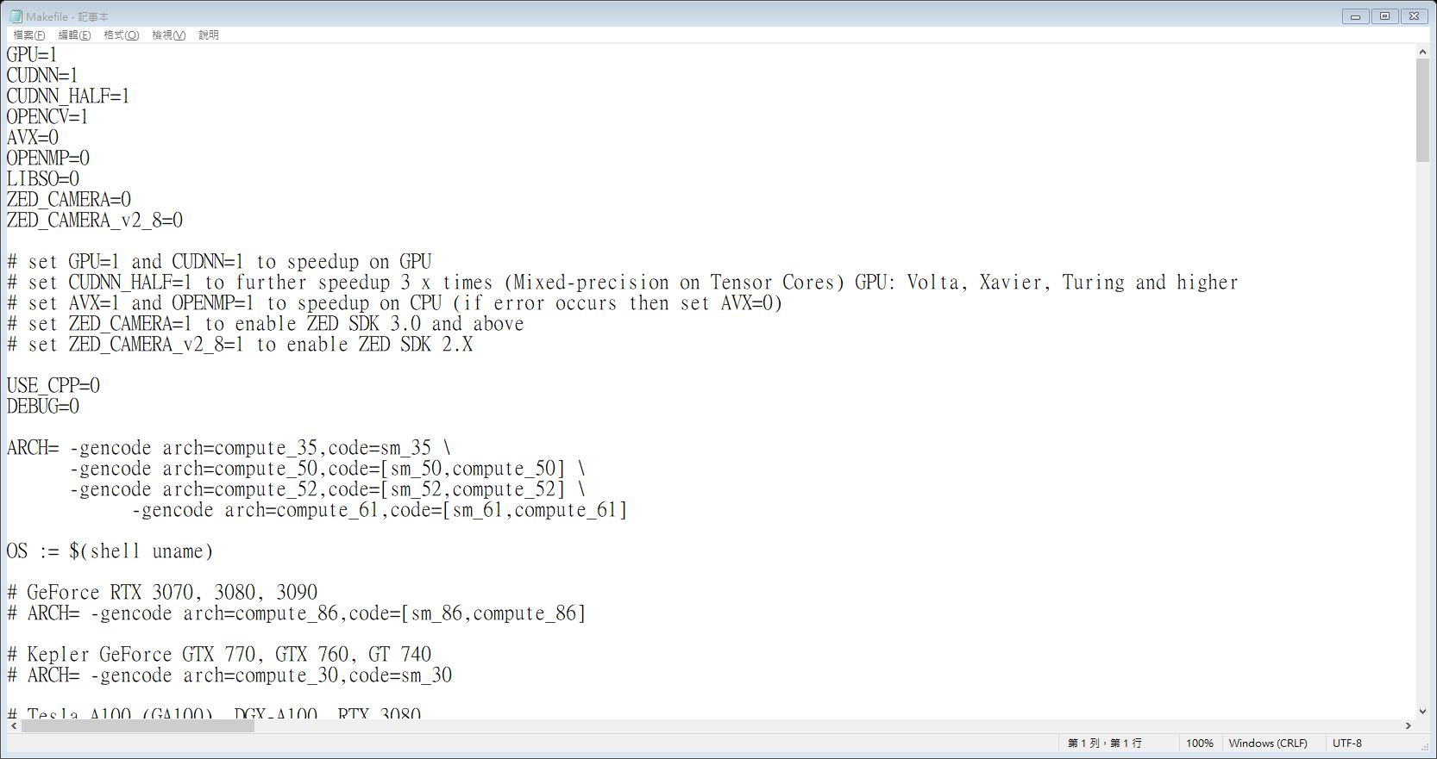

記得將檔案進行儲存